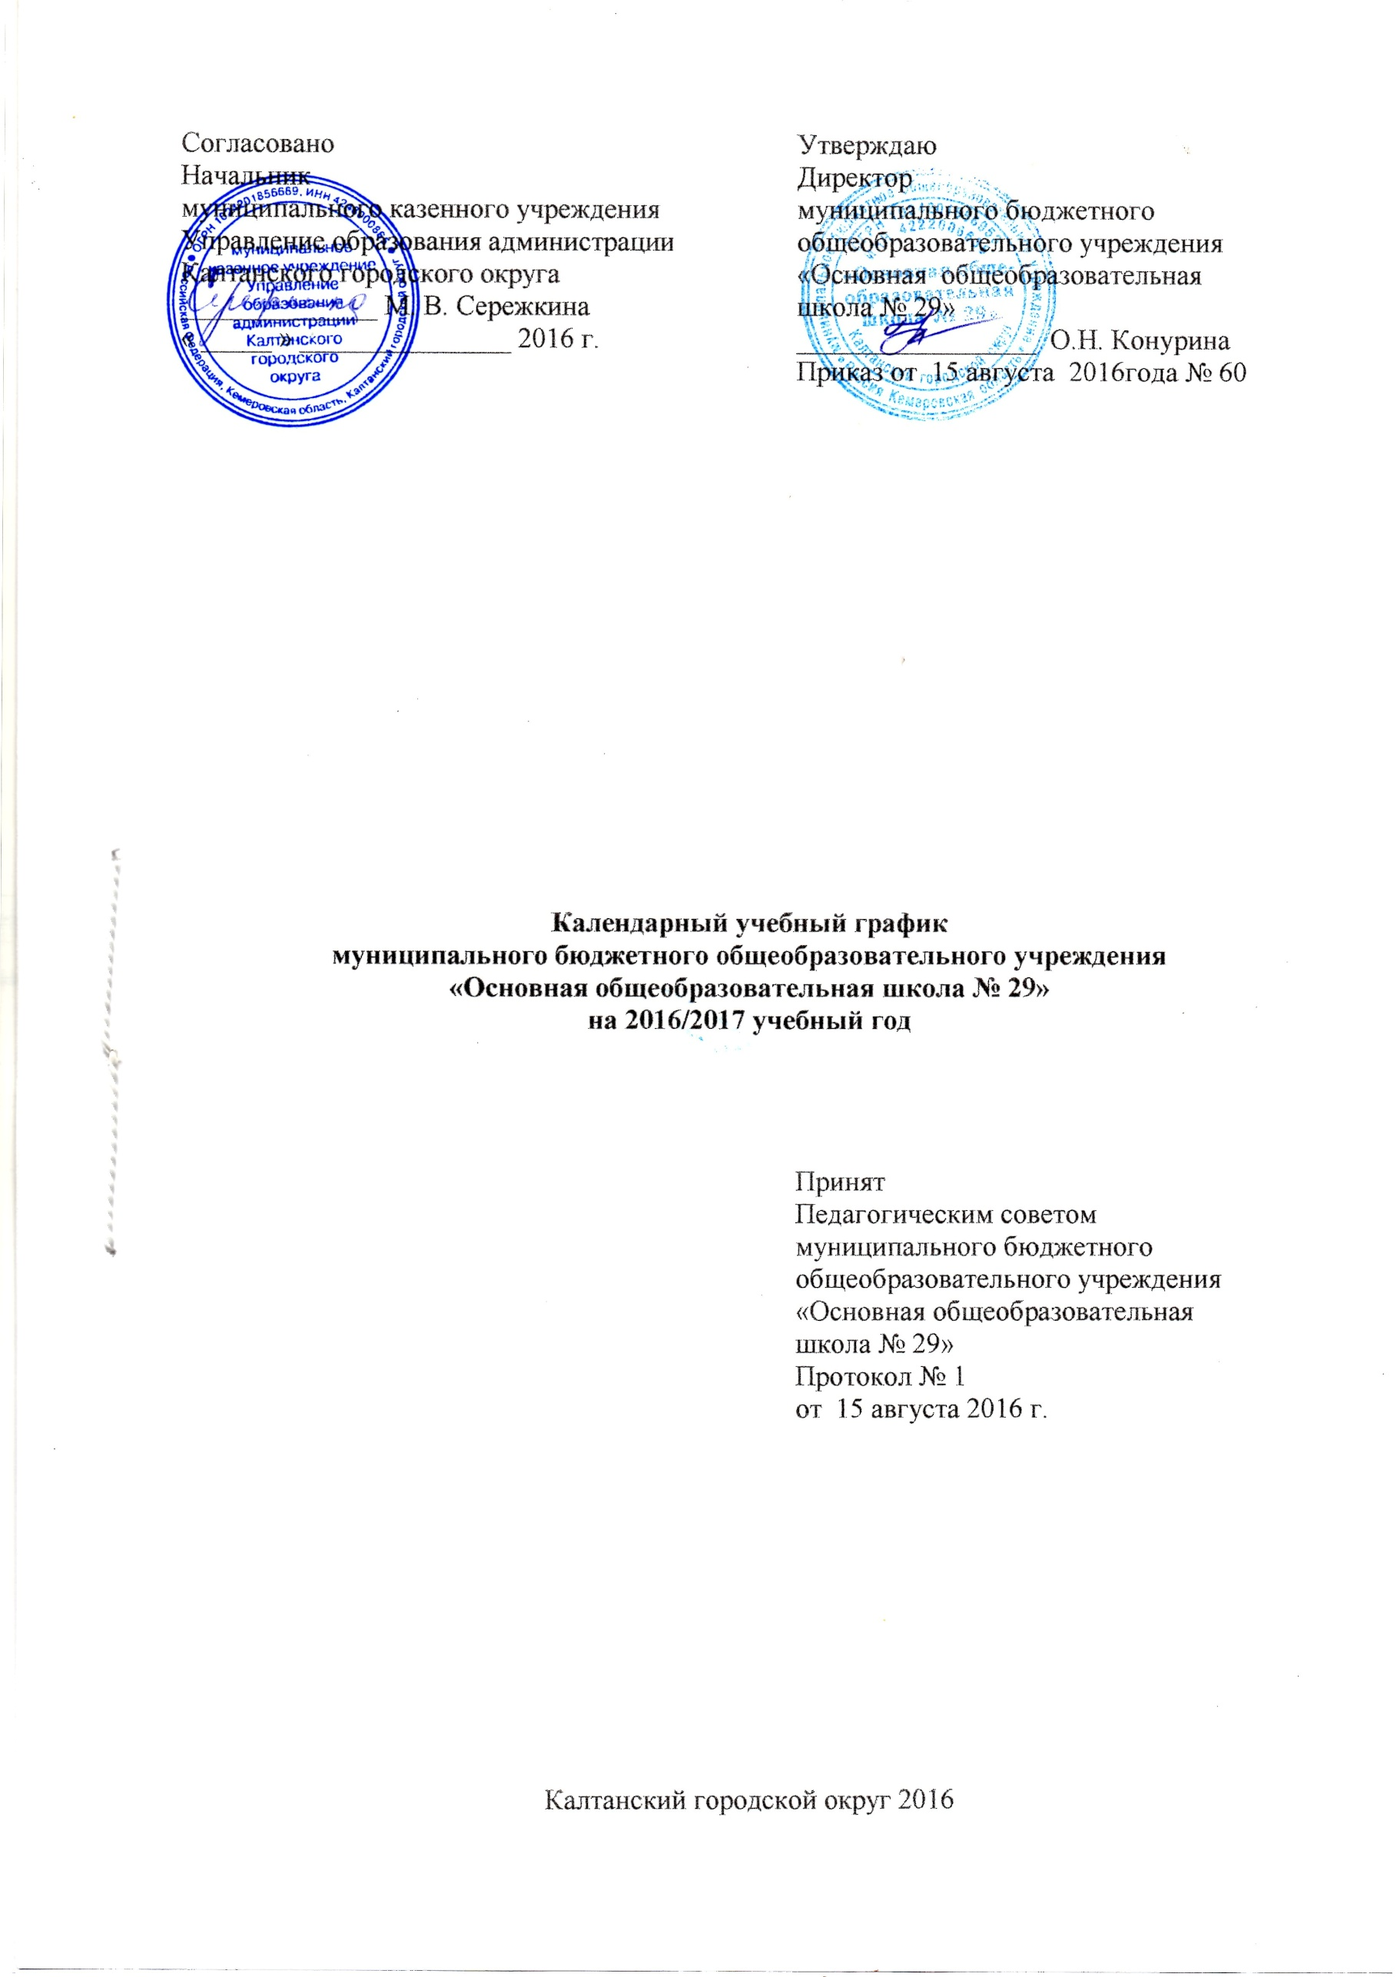  Согласовано  Начальник  муниципального казенного учреждения  Управление образования администрации Калтанского городского округа  ______________ М. В. Сережкина  « _____ » _______________ 2016 г. | Утверждаю  Директор  муниципального бюджетного общеобразовательного учреждения «Основная общеобразовательная  школа № 29»  _________________ О.Н. Конурина  Приказ от 15 августа 2016года № 60
Согласовано
Начальник
Территориального отдела Урпавления Федеральной службы по надзору в сфере защиты прав потребителя и благополучия человека по Кемеровской области в гг. Осинники, Калтан
_______________ « _____ » _______________ 2014 г.

Календарный учебный график
муниципального бюджетного общеобразовательного учреждения
«Основная общеобразовательная школа № 29»
на 2016/2017 учебный год

Принят
Педагогическим советом
муниципального бюджетного общеобразовательного учреждения «Основная общеобразовательная
школа № 29»
Протокол № 1
от 15 августа 2016 г.

Калтанский городской округ 2016

Этап образовательной деятельности | 1  классы | 2-4  классы | 5-8  классы | 9  классы
Начало учебного года | 1 сентября 2016
Продолжительность учебного года | 33  недели | 35  недель | 35  недель | 34  недели
Продолжительность учебной недели | 5 дней | 5 дней | 5 дней | 5 дней
Годовая промежуточная аттестация | 12 мая 2017 г.- 28 мая 2017 г. | 12 мая 2017 г.- 28 мая 2017 г. | 12 мая 2017 г.- 28 мая 2017 г.
Государственная (итоговая) аттестация |  |  |  | по приказу Министерства образования и науки Российской Федерации
Окончание учебного года (последний день занятий) | 25.05.2015 г. | 31.05.2017г. | 31.05.2017г | 25.05.2017 г.
Каникулы:  осенние | с 29 октября по 06 ноября 2016 года
зимние | с 29 декабря 2016 по 09 января 2017 года
весенние | с 25 марта по 02 апреля 2017 года
летние | 26.05.2017-31.08.2017 г. | 01.06.2017-31.08.2017 г.
дополнительные | с 13 по 19 февраля 2017 года. | - | - | -

График проведения школьных олимпиад.

Сроки проведения | Предмет | Ответственный
IIIнеделя сентября  IIIнеделя сентября  IV неделя сентября  IV неделя сентября V неделя сентября  V неделя сентября  I неделя октября  II неделя октября  II неделя октября  II неделя октября  II неделя октября  II неделя октября  II неделя октября  II неделя октября  III неделя октября | английский язык  русский язык  литература  история  химия  физика  математика  биология  география  обществознание  информатика  технология  физическая культура  основы безопасности жизнедеятельности  экология | учитель иностранного языка  учитель русского языка  учитель литературы  учитель истории  учитель химии  учитель физики  учитель математики  учитель биологии  учитель географии  учитель обществознания  учитель информатики  учитель технологии  учитель физической культуры  учитель ОБЖ  учитель биологии

График проведения «предметных» недель

Наименование  методической недели | Сроки проведения | Ответственный
математика  физика  география  биология | октябрь | учитель математики  учитель физики  учитель географии  учитель биологии
начальные классы  история и обществознание | 2 неделя ноября  3 неделя ноября | Руководитель ТГ учителей начальных классов  учитель истории и обществознания
Русский язык и литература | 1 неделя декабря | учитель русского языка и литературы
Иностранный язык | 3 неделя января | учитель иностранного языка
физическая культура | 3 неделя февраля | учитель физической культуры
изобразительное искусство  технология | 1 неделя марта  2 неделя марта | учитель ИЗО и технологии

График
проведения школьных праздников, соревнований и дней здоровья.

№ п/п | Наименование мероприятий | Сроки проведения | Участники | Ответственный
1. | День знаний | 1 сентября | 1 – 9 классы | Администрация  Кл. руководители
2. | Осенний туристический слет | сентябрь | 1 – 9 классы | Администрация  Руководитель туристско – краеведческого кружка
3. | День учителя  (самоуправление) | октябрь | 1 – 9 классы | Администрация  Учащиеся 9 класса
4. | День народного единства | 4 ноября | 1 – 9 классы | Зам. директора по ВР  Кл. руководители
5. | День матери в России | ноябрь | 1 – 9 классы | Зам. директора по ВР  Кл. руководители
4. | Новогодние праздники | декабрь | 1 – 9 классы | Администрация  Кл. руководители  Зам. директора по БЖ
5 | День святого Валентина | 14 февраля | 1 – 9 классы | Кл. руководители  Учащиеся 9 класса
6. | День защитника отечества | февраль | 1 – 9 классы | Зам. директора по ВР  Кл. руководители
7. | 8 марта | Март | 1 – 9 классы | Кл. руководители  Учащиеся 9 класса
8. | Праздник весны и труда | 1 мая | 1 – 9 классы | Кл. руководители
9 | День Победы | 9 мая | 1 – 9 классы | Зам. директора по ВР  Кл. руководители
10. | День защиты детей | 1 июня | 1 – 8 классы | Кл. руководители
11. | День выпускника | июнь | 9 классы | Администрация  Кл. руководители

